Тема: Внеклассное чтение «Друга ищи, а найдёшь – береги»
Цель: - создать условия для формирования у первоклассников интереса к книгам о дружбе;
Задачи: - познакомить учащихся с произведениями о дружбе;
- обогащать словарный запас; связную речь учащихся;
- воспитывать культуру читателя, внимательное отношение учащихся друг к другу.
Оборудование: песня «Про дружбу» из м/ф «Маша и Медведь», иллюстрации к произведениям о дружбе, тексты рассказов В. Осеевой.
Ход урока:
I Организационно-мотивационный этап
Добрый день, ребята. Я рада видеть вас на уроке. Послушайте стихотворные строки и скажите, подходят ли они к нашему классу?
Мы – умные!
Мы – дружные!
Мы – внимательные!
Мы – старательные!
Мы – отлично учимся!
Всё у нас получится!
II Актуализация имеющихся знаний
Послушайте пословицу и скажите, о чём пойдёт речь на уроке: «Друга ищи, а найдёшь - береги». (рассуждения учащихся)
Учащиеся повторяют хором пословицу.
Слушание песни «Про дружбу»
III Введение в тему
Беседа:
Что такое дружба?
Кого мы называем друзьями?
Есть ли у вас в классе друзья?
Как вы думаете, трудно ли найти друга?
Трудно ли сохранить дружбу, не поссориться с другом?
О дружбе написано много историй и рассказов. Рассматриваем иллюстрации из книг о дружбе.
IV Новая тема
А) первичное чтение рассказа
Чтение рассказа В.Осеевой «Всё вместе» (у учащихся на столах тексты).
В первом классе Наташе сразу полюбилась девочка с весёлыми голубыми глазками.
– Давай будем дружить, – сказала Наташа.
– Давай! – кивнула головой девочка. – Будем вместе баловаться!

Наташа удивилась:
– Разве если дружить, так надо вместе баловаться?
– Конечно. Те, которые дружат, всегда вместе балуются, им вместе и попадает за это! – засмеялась Оля.
– Хорошо, – нерешительно сказала Наташа и вдруг улыбнулась: – А потом их вместе и хвалят за что-нибудь, да?
– Ну, это редко! – сморщила носик Оля. – Это смотря какую подружку себе найдёшь!
Б) проверка первичного восприятия
Что заставило вас улыбнуться в этом рассказе?
В) повторное чтение читающими учащимися
Г) анализ прочитанного
Как звали первоклассниц?
Как понимала дружбу Оля? А Наташа?
Как понимаете смысл слов: «Это смотря какую подружку найдёшь»?
Есть такая меткая поговорка «С кем подружился, у того и научился». Подходит ли она к рассказу? Почему?
Физкультминутка
А) первичное чтение рассказа
Чтение рассказа В.Осеевой «Три товарища»
итя потерял завтрак. На большой перемене все ребята завтракали, а Витя стоял в сторонке.
- Почему ты не ешь? - спросил его Коля.
- Завтрак потерял...
- Плохо, - сказал Коля, откусывая большой кусок белого хлеба. - До обеда далеко ещё!
- А ты где его потерял? - спросил Миша.
- Не знаю... - тихо сказал Витя и отвернулся.
- Ты, наверное, в кармане нёс, а надо в сумку класть, - сказал Миша. А Володя ничего не спросил. Он подошёл к Вите, разломил пополам кусок хлеба с маслом и протянул товарищу:
- Бери, ешь!
Б)проверка первичного восприятия
Понравился ли вам рассказ? Кто оказался настоящим другом?
В)повторное чтение учащимися
Г)анализ прочитанного (работа в парах)
Игра «Задай вопрос». Учащимся предлагается объединиться в пары. По очереди каждый задаёт вопросы по прочитанному.
V Закрепление изученного
Игра «Угадай друга». Каждый учащийся должен, не называя имени, описать своего друга в классе. А одноклассники должны догадаться, о ком идёт речь.
Игра «Собери слово» (работа в группах). Учащиеся делятся на две команды. Им необходимо из карточек собрать слова: дружба, товарищ.
VI Подведение итогов
Учащимся предлагается объяснить смысл поговорки: «Друга ищи, а найдёшь – береги».
VII Рефлексия
У каждого учащегося на столах букетик цветов, а рядом личико. Необходимо изобразить настроение на лице подарить своему другу.

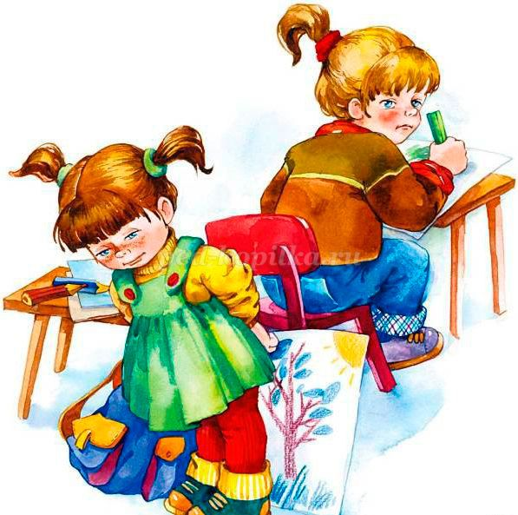
В.Осеева «Синие листья»

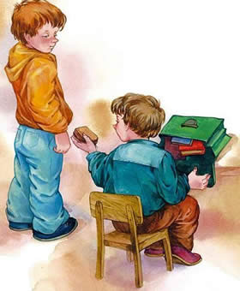
В.Осеева «Три товарища»

